2024年唐山市中等职业学校技能竞赛赛项样题

赛项名称： 现代企业云数字服务
英文名称： Cloud digital services for modern enterprises

一、初始设置
- 系统初始化操作
01题：增加客户档案
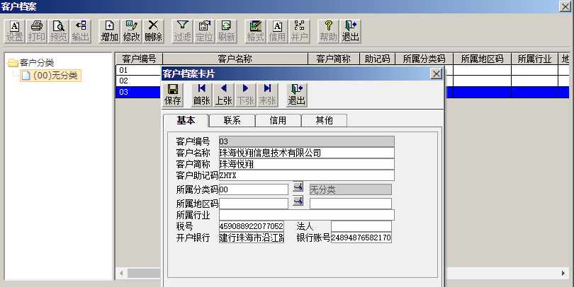
02题：增加供应商档案
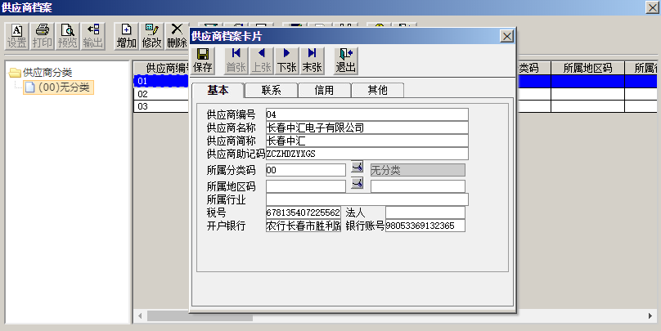
03题：
（1）设置会计科目（其他设置参照本科目）
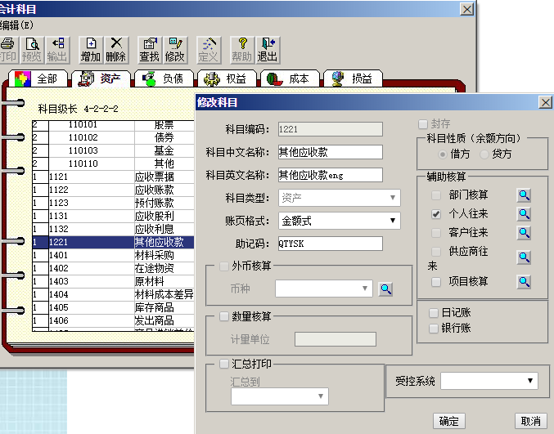

（2）指定科目
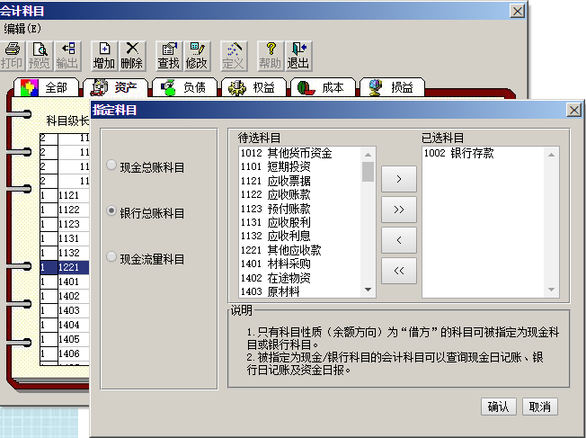

04题：设置项目档案
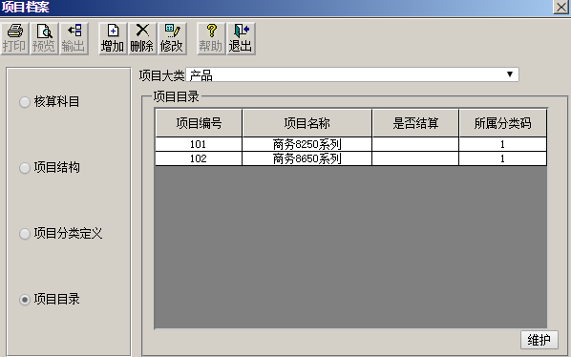
05题：工资项目计算公式设置
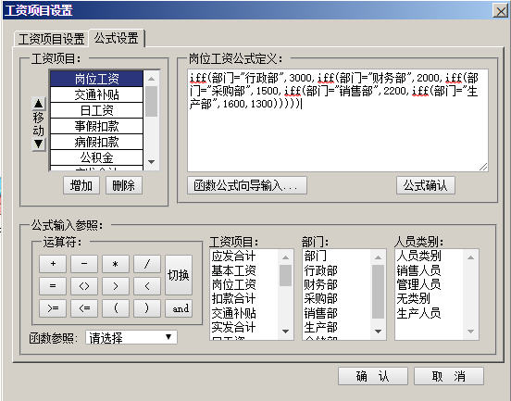

06题：输入人员基本工资
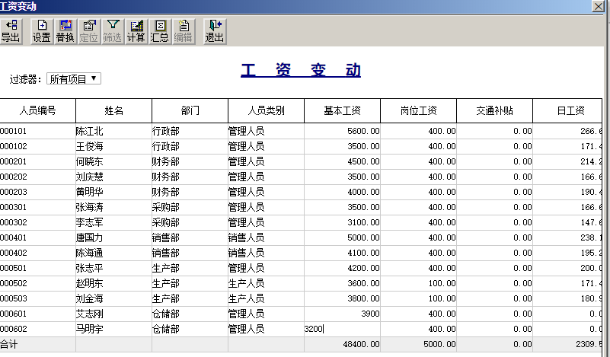
07题：计提职工教育经费设置
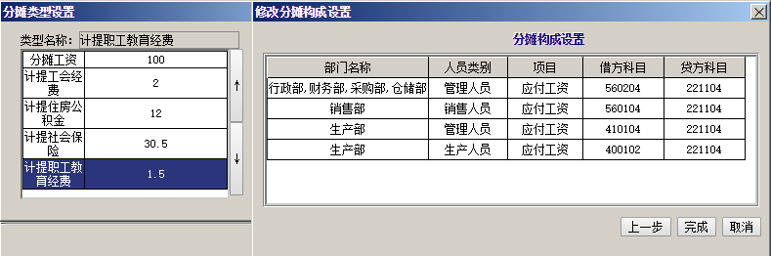
08题：录入固定资产原始卡片
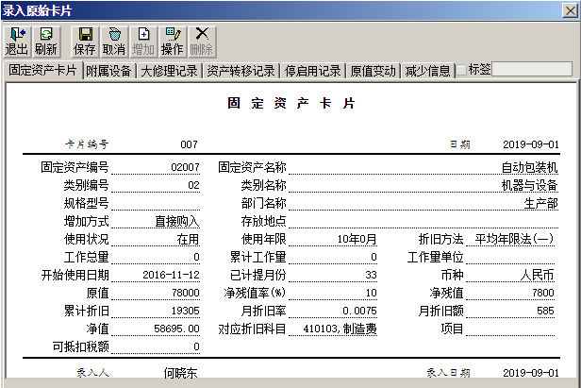
09题：存货对方科目设置
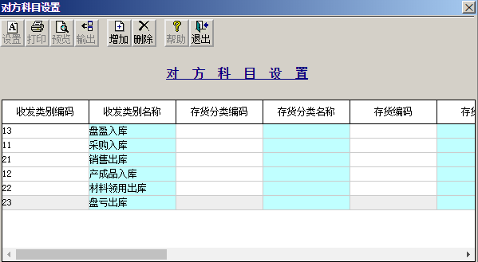
10题：录入库存期初余额
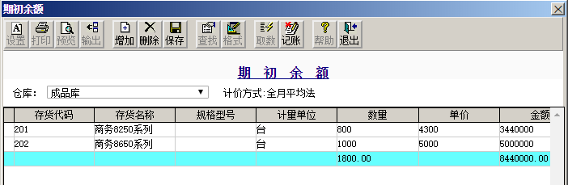
11题：客户往来期初录入
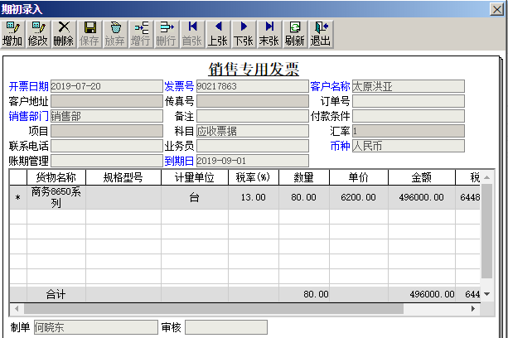
12题：供应商往来期初录入
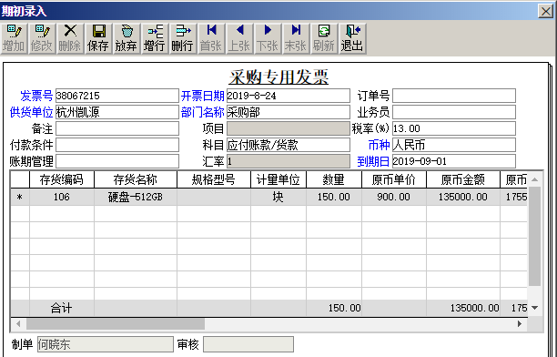
13题：期初采购入库单
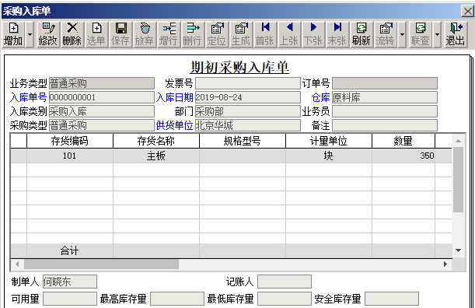
14题：总账选项设置
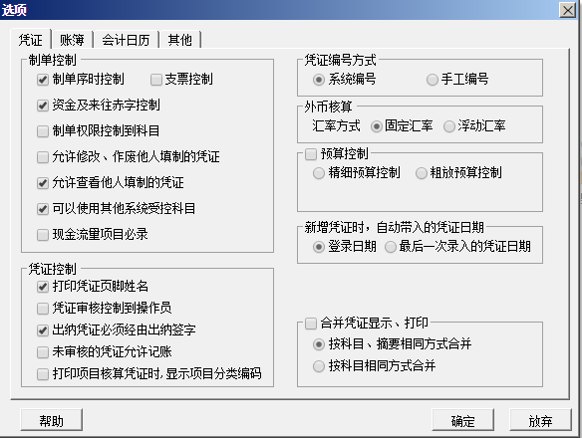
15题：其他应收款期初录入
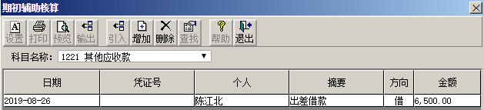
生产成本期初录入
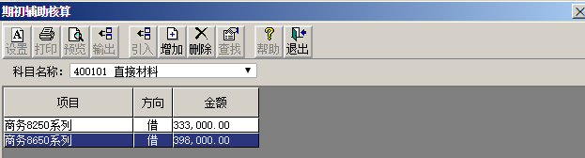
16题：计提企业所得税转账设置
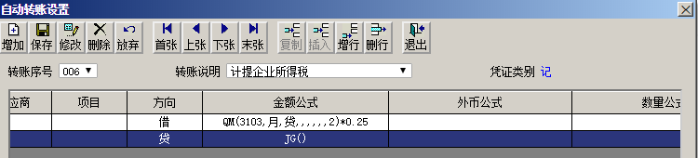
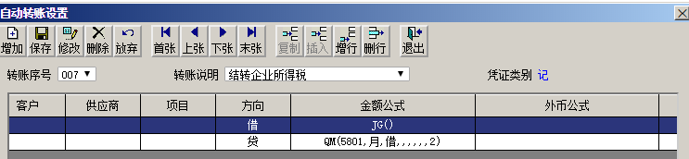
17题：采购期初记账、核算期初记账、总账试算平衡

二、日常业务
业务01：
1、付款单 采购管理---付款结算
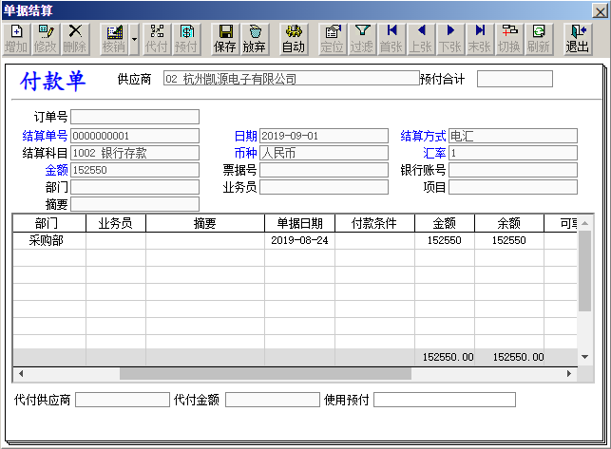
2、凭证 核算管理---供应商往来制单—核销制单

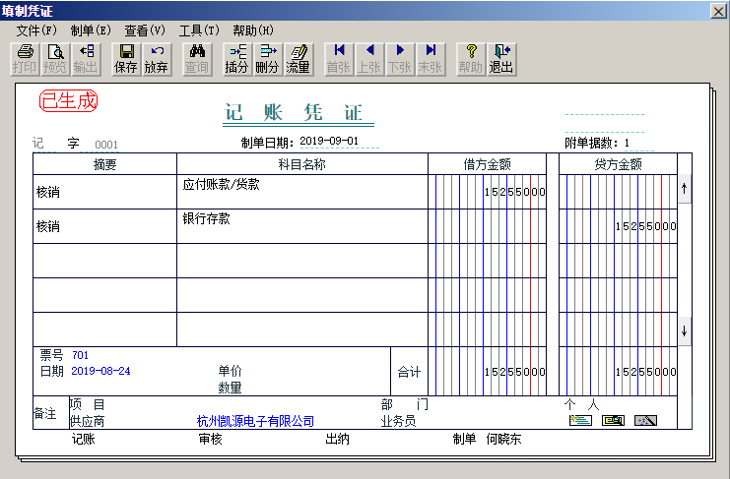
业务02：
1、凭证 总账系统----填制凭证
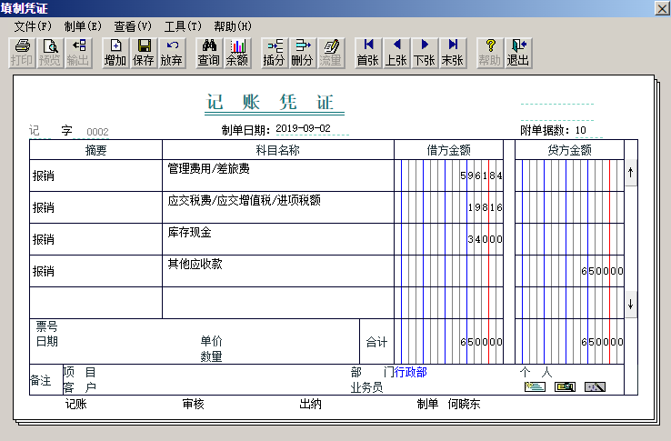
说明：车票（机票）分别单张计算进项税，并保留2位小数
业务03：
1、电子发票下载 点题面下载电子发票如下

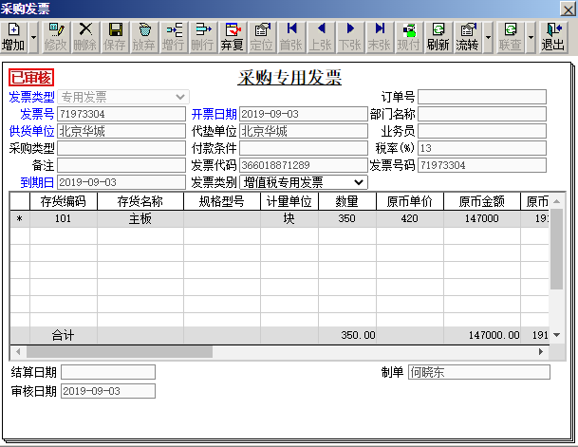
4、采购结算（可在发票界面通过流转手工结算）
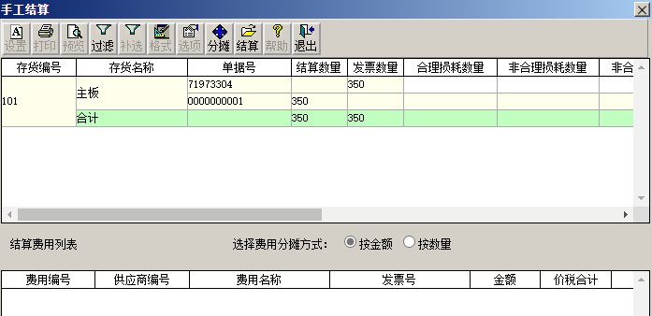
5、暂估入库成本处理 （核算管理----核算---暂估入库成本处理）
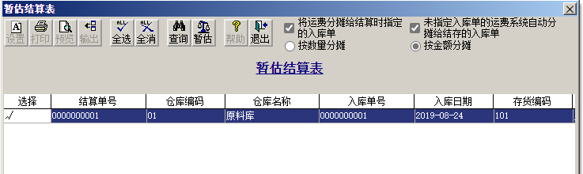
6、发票凭证 （核算管理---供应商往来制单---发票制单）
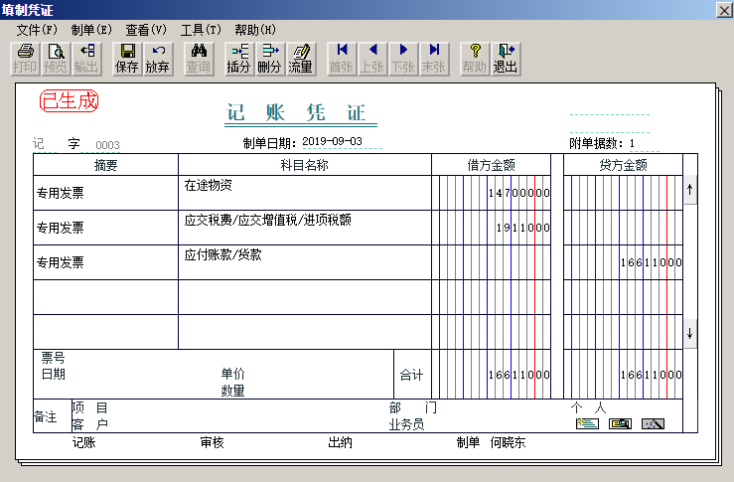
7、红蓝回冲单凭证（核算管理----购销单据制单）

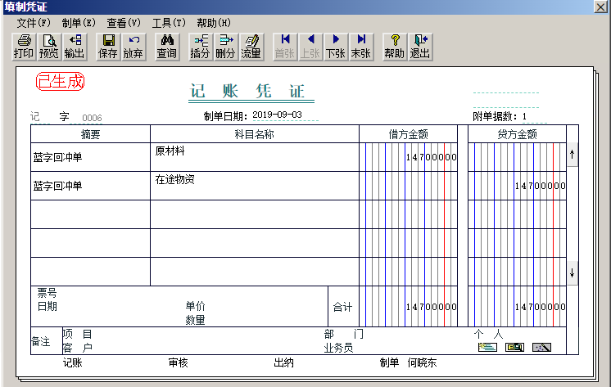
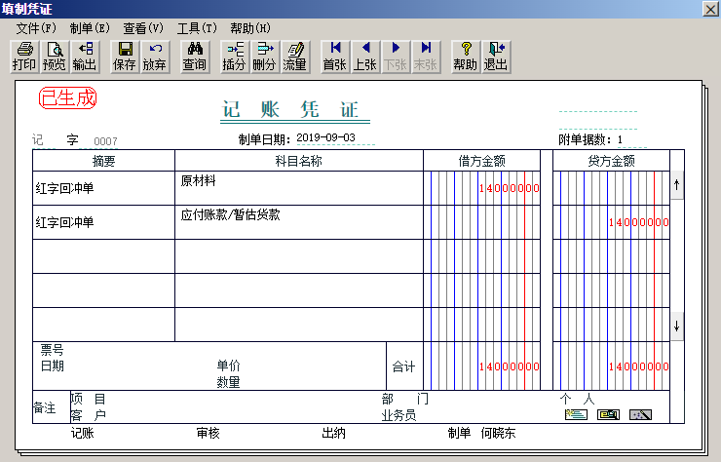

业务04：
1、凭证 总账系统---填制凭证
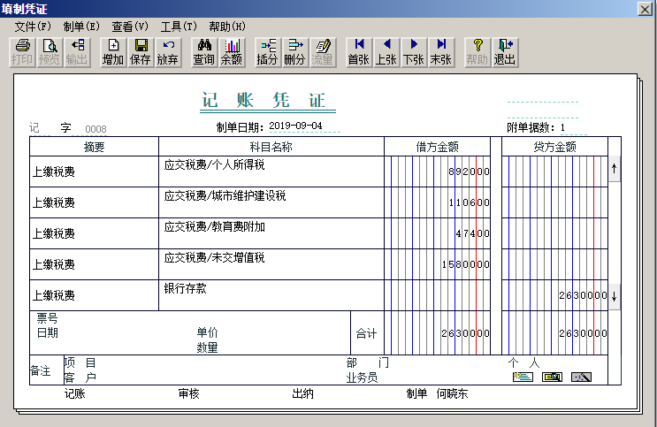
业务05：
1、采购订单 采购管理—采购订单
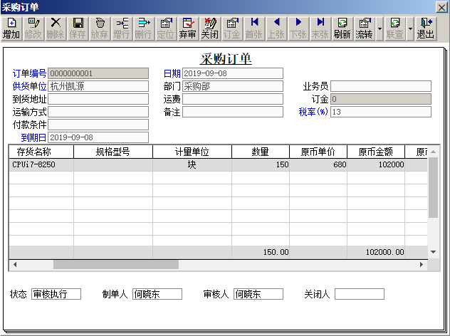

2、付款单 采购管理---付款结算（预付）
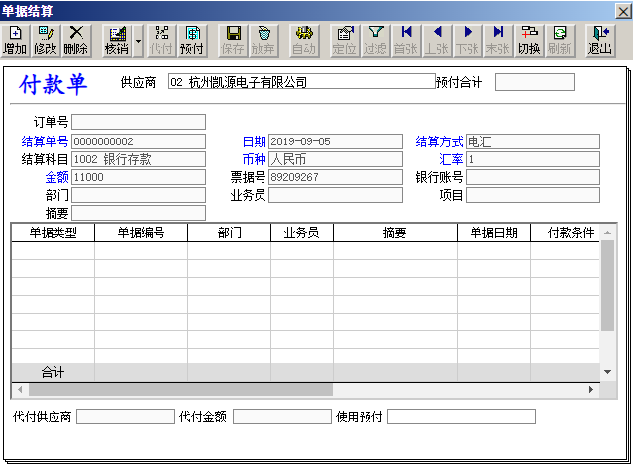
3、付款凭证 核算管理---供应商往来制单—核销制单
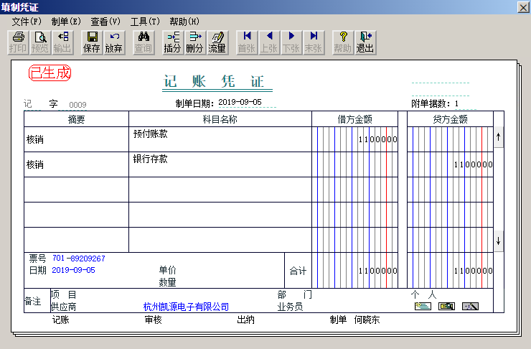

业务06：
1、材料出库单 库存管理---材料出库单
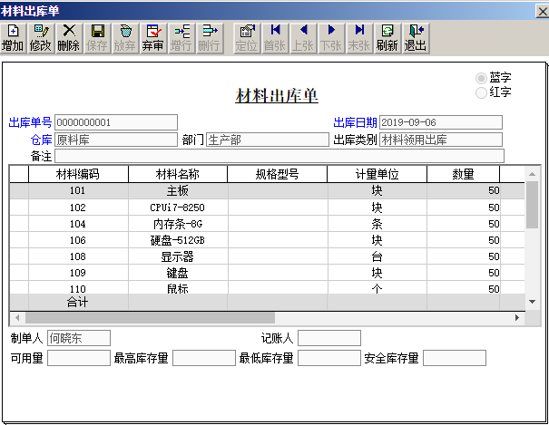
2、单据记账 核算管理---正常单据记账
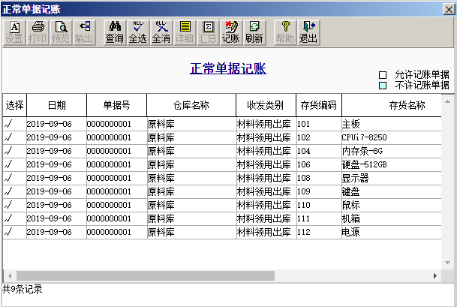

3、凭证 核算管理----购销单据制单
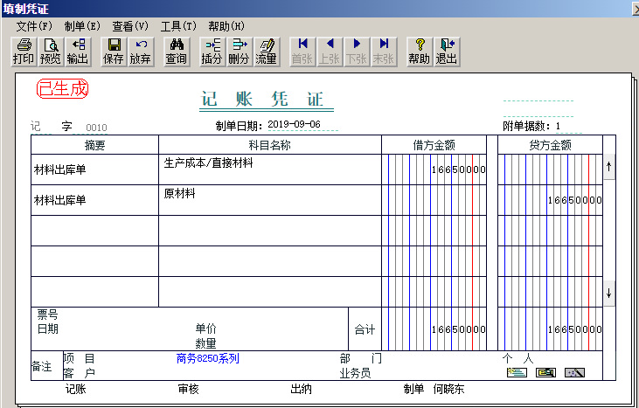

业务07：
1、收款单 销售管理---收款结算
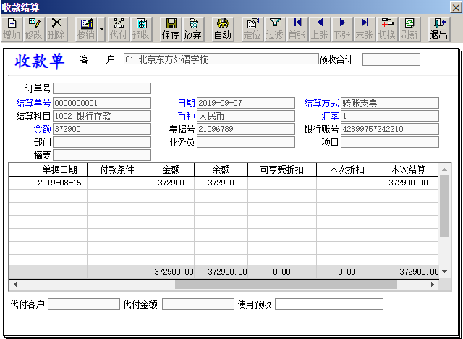

2、凭证 核算管理---客户往来制单---核销制单
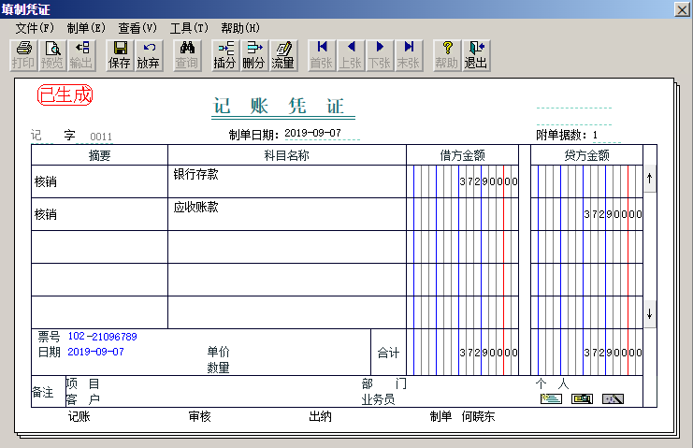

业务08：
1、销售订单 销售管理---销售订单
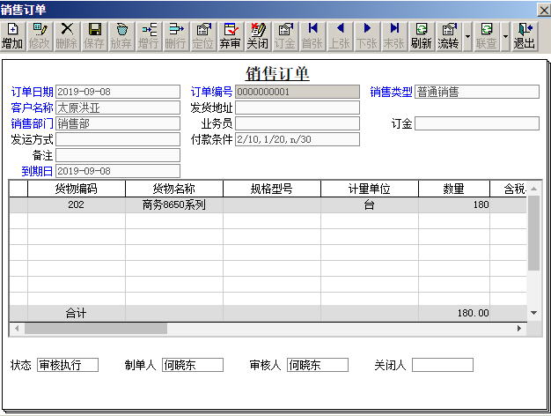
2、发货单 销售管理---发货单（选单或订单生成）
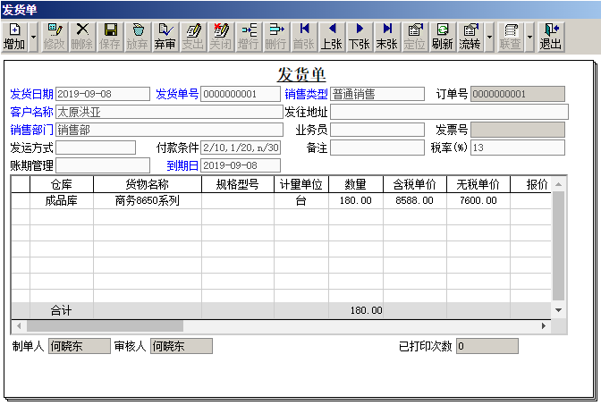
3、销售发票 销售管理---销售发票（选单或发货单生成，注意选择发票介质及类别）---复核---开票
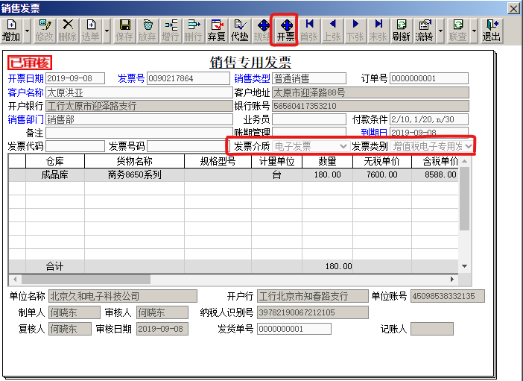
4、开票信息同步（查询---全选---同步）
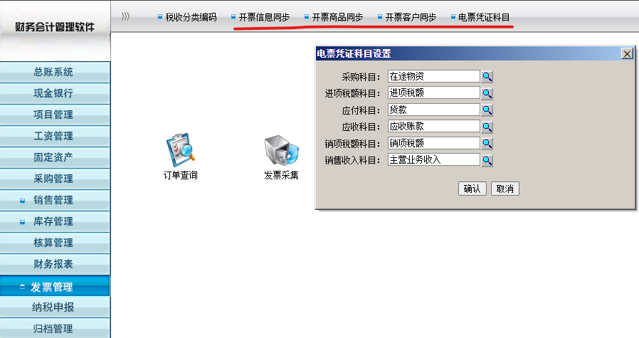
5、开具电子发票 发票管理---订单查询—开票（点详情可查看电子发票）
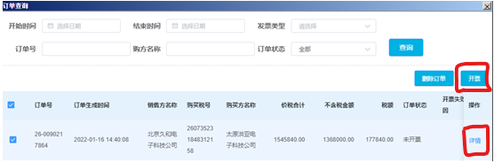

6、发票采集 发票管理---发票采集---一键取票—审核
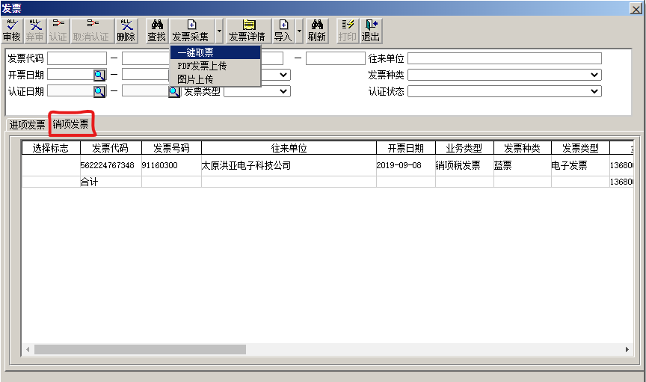
7、销售出库单审核 库存管理---销售出库单审核
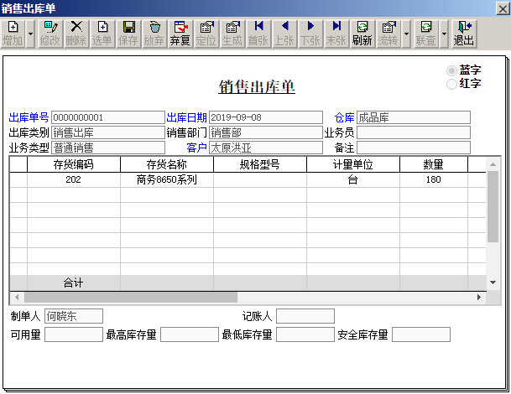
8、凭证 核算管理---客户往来制单---发票制单
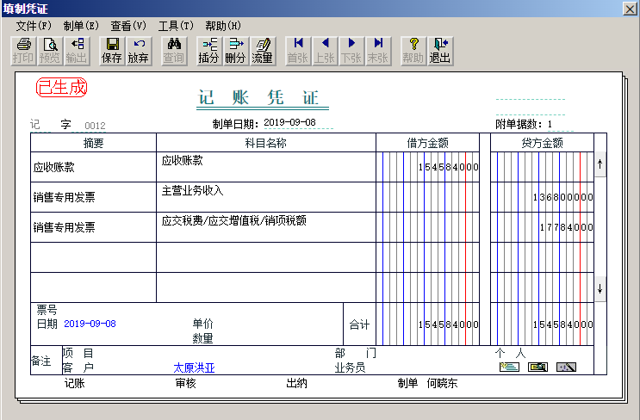

业务09：
1、采购入库单（选单或订单生成）
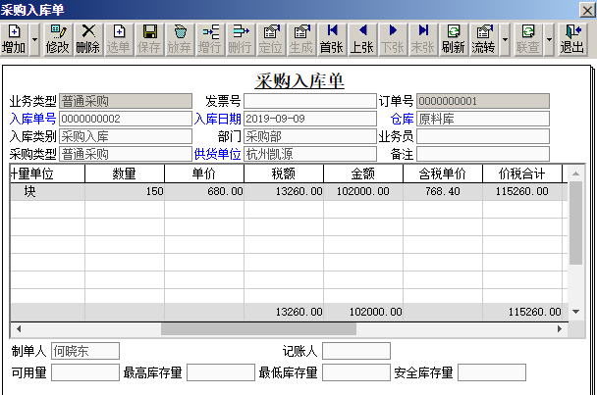

2、采购入库单复核 库存管理---采购入库单复核
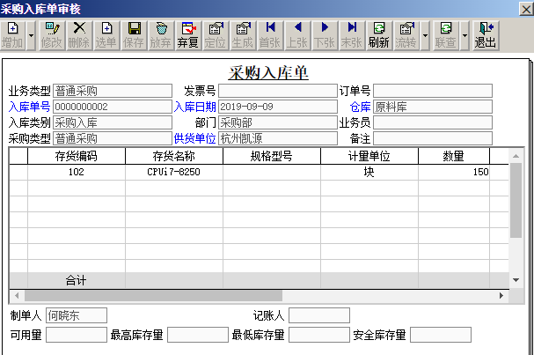

5、采购发票复核 采购管理---采购发票（注意运费发票现付）
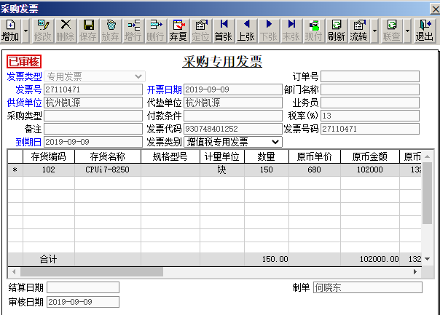
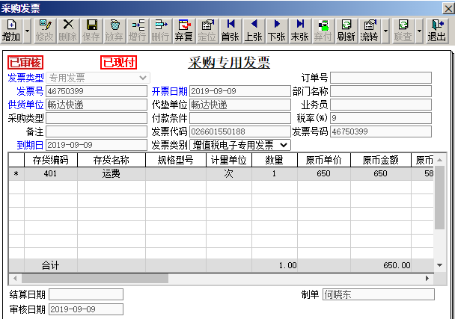

6、采购结算（注意运费分摊）
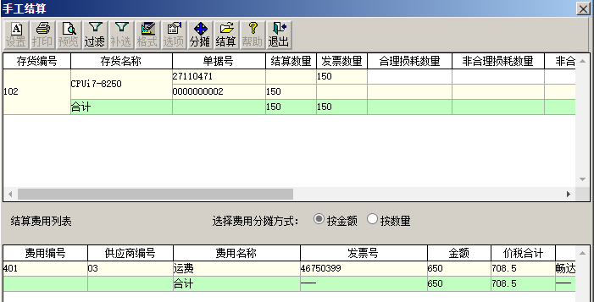
7、入库单记账
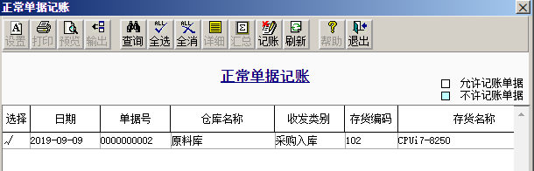
8、采购发票凭证 核算管理---供应商往来制单---发票制单
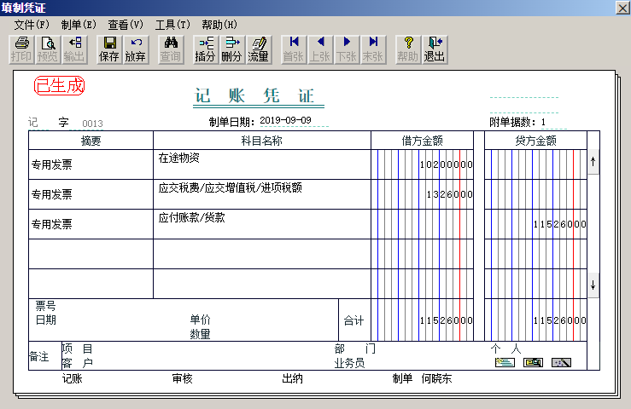
9、运费发票凭证 核算管理---供应商往来制单---现结制单
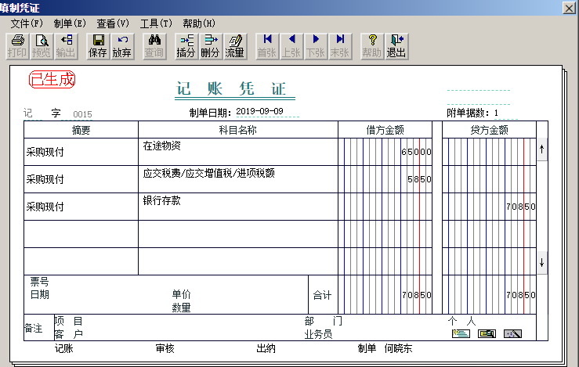
10、采购入库单凭证 核算管理---购销单据制单
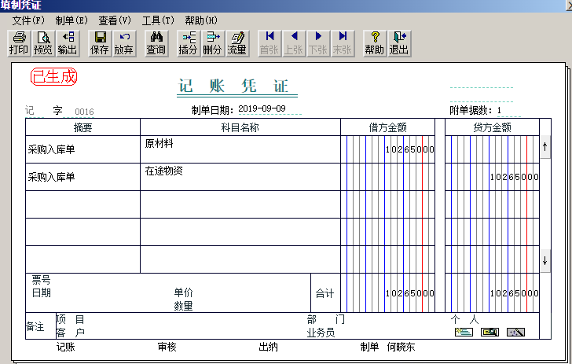

业务10：
- 付款单
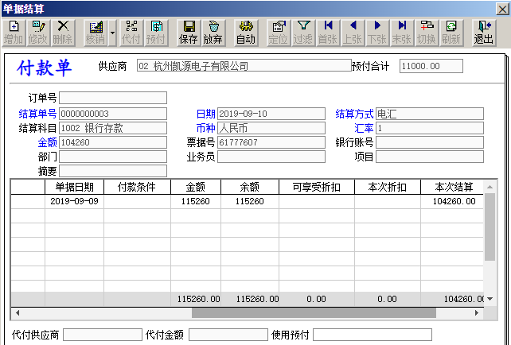

2、付款凭证
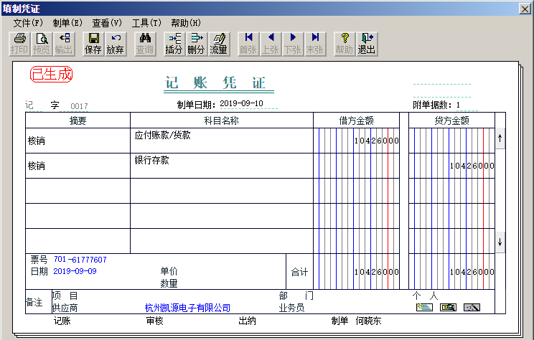

3、预付冲应付 采购管理---供应商往来
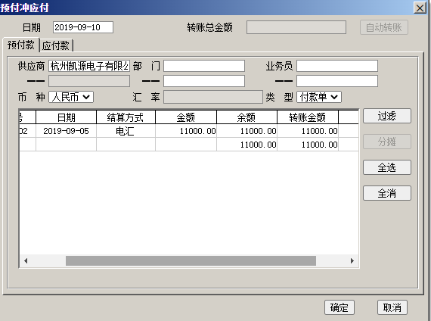

4、预付冲应付凭证 核算管理---供应商往来制单---转账制单
